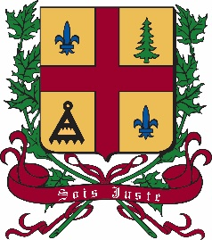
MUNICIPALITÉ DE LA MOTTE
AVIS PUBLIC

Aux contribuables de la municipalité de La Motte

Avis public est par la présente donné par la soussignée, directrice générale de la municipalité de La Motte :

Une séance spéciale sera tenue le 19 décembre 2019 à 18h00 à la salle des délibérations de la municipalité de la Motte.

ORDRE DU JOUR

1. Adoption du budget de la municipalité pour l’exercice financier se terminant le 31 décembre 2020.

2. Adoption du taux de la taxe foncière pour l’exercice financier 2020.

- Adoption du programme triennal des immobilisations.

Les délibérations et la période de questions lors de cette session porteront exclusivement sur le budget.

DONNÉ À LA MOTTE CE NEUVIÈME JOUR DE DÉCEMBRE DE L’AN DEUX MILLE DIX-NEUF.

Rachel Cossette
Directrice générale et secrétaire-trésorière

CERTIFICAT DE PUBLICATION

Je, soussignée, Rachel Cossette, directrice générale de la municipalité de La Motte, certifie sous mon serment d'office avoir publié l'avis public ci-annexé, en affichant une copie à chacun des endroits désignés par le conseil, le 9 décembre 2018, entre 10H00 et 16h00.

En foi de quoi, je donne ce certificat ce neuvième jour de décembre 2019.

RACHEL COSSETTE, DIRECTRICE GÉNÉRALE

